Docker Projekt Dokumentation

Ayavan ganhataran

Inhaltsverzeichnis
To-do List Dokumentation 3
1. Ausgangslage 3
2. Ziel 3
3. GitHub-Fork 3
4. Repository klonen 3
5. Entwicklungsumgebung 3
6. Node.js-Anwendung 3
7. README.md 4
8. .dockerignore 4
9. Dockerfile 4
10. Docker-Image 4
11. Docker-Container 4
12. Docker Compose 5
13. Git und GitHub 5
14. Probleme und Lösungen 5
15. Fazit 5
Fragen zum Docker 6
Was ist ein Docker-Image? 6
Was ist ein Docker-Container? 6
Was ist der Unterschied zwischen Image und Container? 6
Welche Aufgabe besitzt ein Dockerfile? 6
Wozu wird .dockerignore verwendet? 6
Welche Aufgabe besitzt compose.yaml? 6
Was bedeutet die Portangabe 3000:3000? 7
Weshalb wird package.json vor dem restlichen Quellcode kopiert? 7
Was macht docker compose up? 7
Was macht docker compose down? 7
Weshalb wird nach Änderungen teilweise --build benötigt? 7

To-do List Dokumentation

1. Ausgangslage
Am Anfang gab es schon eine fertige ToDo-App, geschrieben mit Node.js. Sie war auf GitHub im Projekt ICT-BLJ/docker-nodejs-sample zu finden. Normalerweise läuft diese App direkt auf dem eigenen Computer mit Node.js. Das Problem dabei: Jeder Computer, auf dem die App laufen soll, braucht genau die gleiche Node.js-Version und alle gleichen Pakete. Das kann schnell zu Problemen führen, wenn man die App auf einem anderen Computer oder Server startet.

2. Ziel
- Die App soll mit Docker "verpackt" werden
- Die App soll dabei genau gleich funktionieren wie vorher
- Die App soll auf jedem Computer laufen, egal welches Betriebssystem er hat
- Alle Schritte und Entscheidungen sollen in zwei Dateien festgehalten werden:
- README.md – eine kurze Anleitung
- Diese Dokumentation – eine ausführlichere Erklärung mit allen Schritten und Problemen

3. GitHub-Fork
Damit man am Original-Projekt nichts kaputt machen kann, wurde zuerst ein Fork gemacht. Das ist eine eigene Kopie des Projekts unter https://github.com/ICT-BLJ/docker-nodejs-sample im eigenen GitHub-Account. So kann man frei daran arbeiten, ohne dass es das Original-Projekt beeinflusst.

4. Repository klonen
Der eigene Fork wurde mit dem Befehl git clone auf den Computer heruntergeladen. Dabei wird nicht nur der aktuelle Stand des Projekts kopiert, sondern auch die ganze Geschichte aller bisherigen Änderungen. Danach wurde in den neuen Projekt-Ordner gewechselt, um dort weiterzuarbeiten.

5. Entwicklungsumgebung
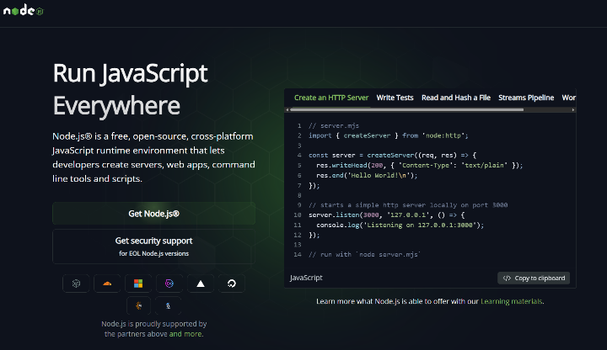
Für die Arbeit wurde Visual Studio Code verwendet, zusammen mit Git Bash als Terminal. So konnten alle nötigen Befehle (git, npm, docker) und die Bearbeitung des Codes an einem Ort erledigt werden.

6. Node.js-Anwendung
Zuerst wurde geschaut, wie das Projekt aufgebaut ist – vor allem die Dateien package.json und package-lock.json sowie der Code-Ordner. Mit npm install wurden alle nötigen Pakete installiert. In der package.json wurde im Bereich scripts geschaut, mit welchem Befehl die App (npm start) gestartet wird. Nach dem Start war die App unter http://localhost:3000 erreichbar. Dieser Port wurde notiert, weil man ihn später für Docker wieder braucht.

7. README.md
Im Hauptordner des Projekts wurde eine README.md erstellt. Sie enthält: eine kurze Beschreibung des Projekts, was man dafür braucht, wie man das Projekt herunterlädt, wie man die Pakete installiert, wie man die App startet – sowohl normal als auch mit Docker. Für die Gestaltung wurden Markdown-Elemente verwendet, also Überschriften, Listen, Links, fettgedruckter Text und Codeblöcke.

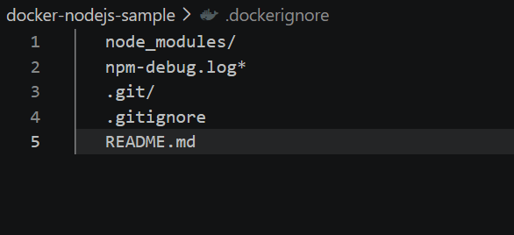
8. .dockerignore
Im Hauptordner wurde eine Datei namens .dockerignore erstellt. Sie sagt Docker, welche Dateien es beim Bauen des Images nicht mitnehmen soll. Ausgeschlossen wurden zum Beispiel der Ordner node_modules (weil Docker die Pakete selbst neu installiert), Log-Dateien, der .git-Ordner und die README.md. Das macht den Vorgang schneller und das Image kleiner.

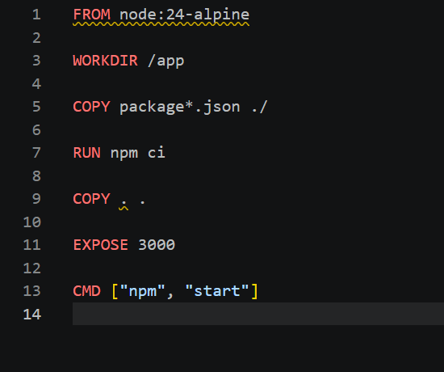
9. Dockerfile
Im Hauptordner wurde die Datei Dockerfile erstellt (ohne Dateiendung). Sie beschreibt Schritt für Schritt, wie das Docker-Image gebaut wird. Zuerst werden nur package.json und package-lock.json kopiert und die Pakete installiert. Erst danach wird der restliche Code kopiert. Diese Reihenfolge ist wichtig: Wenn sich später nur der Code ändert, aber nicht die Pakete, muss Docker die Pakete nicht jedes Mal neu installieren – das spart Zeit. Mit EXPOSE wird festgelegt, welchen Port die App im Container benutzt. Mit CMD wird festgelegt, wie die App gestartet wird.

10. Docker-Image
Mit dem Befehl docker build -t todo-app . wurde aus dem Dockerfile ein Docker-Image mit dem Namen todo-app gebaut. Der Punkt am Ende zeigt Docker, dass es die Dateien aus dem aktuellen Ordner nehmen soll. Mit docker image ls konnte man prüfen, ob das Image erfolgreich erstellt wurde. Ein Docker-Image ist wie eine Vorlage, aus der man beliebig viele Container starten kann.

11. Docker-Container
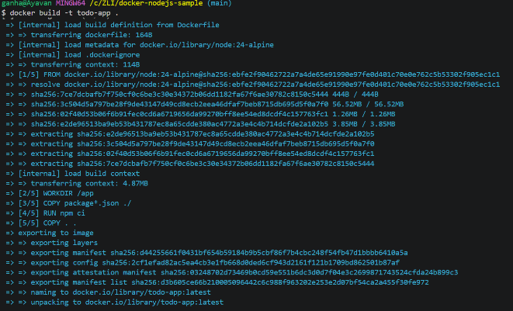
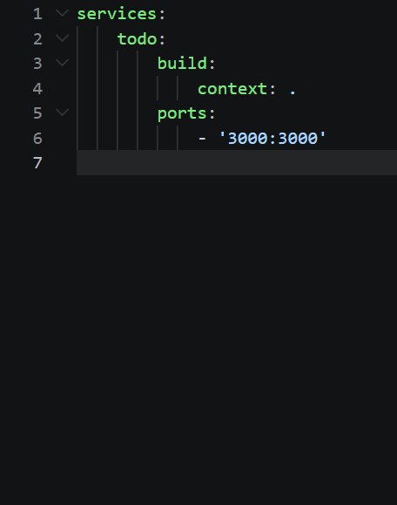
Aus dem Image wurde mit docker run --name todo-container -p 3000:3000 todo-app ein Container gestartet. Die Zahlen 3000:3000 verbinden den Port auf dem eigenen Computer mit dem Port im Container. Die App war danach weiterhin unter http://localhost:3000 erreichbar, aber jetzt lief sie im Container, nicht mehr direkt über Node.js. Mit docker ps konnte man laufende Container sehen, mit docker stop todo-Container und docker rm todo-Container konnte man einen Container stoppen und löschen. Das Image selbst blieb dabei erhalten.

12. Docker Compose
Damit man den langen docker run-Befehl nicht jedes Mal neu eintippen muss, wurde eine Datei compose.yaml erstellt. Sie legt fest, wie der Container gebaut und gestartet werden soll, inklusive Port. Mit docker compose up --build kann man das Image bauen und den Container gleichzeitig starten. Mit -d läuft alles im Hintergrund. Es wurde auch getestet, was passiert, wenn man den Code ändert: Weil der Code beim Bauen ins Image kopiert wird, muss man nach einer Änderung das Image mit docker compose up -d --build neu bauen, damit die Änderung sichtbar wird. Mit docker compose down kann man alles wieder stoppen.

13. Git und GitHub
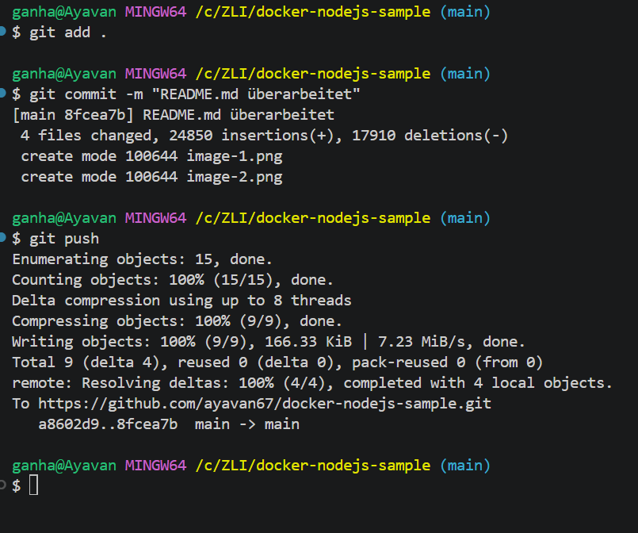
Während der ganzen Arbeit wurden Änderungen regelmässig mit Git gespeichert. Mit git add wurden neue oder geänderte Dateien vorbereitet, mit git commit wurden sie zusammen mit einer kurzen Beschreibung gespeichert, und mit git push wurden sie auf GitHub hochgeladen. So kann man später immer nachschauen, was wann geändert wurde und warum.

14. Probleme und Lösungen
Während der Arbeit gab es ein paar Probleme:
Die package.json hatte zuerst kein start-Skript, sondern nur ein dev-Skript. Das wurde im Dockerfile berücksichtigt.
Docker konnte manchmal nicht starten, weil Docker Desktop nicht offen war. Nach dem Starten von Docker Desktop hat es funktioniert.
Die README.md hatte eine kleine Formatierungs-Warnung (fehlender Zeilenumbruch am Ende), die einfach behoben wurde.

15. Fazit
Mit dieser Arbeit habe ich gelernt, wie man eine bestehende Node.js-App Schritt für Schritt in Docker zum Laufen bringt. Besonders wichtig war zu verstehen, wie ein Dockerfile aufgebaut ist, warum die Reihenfolge der Schritte eine Rolle spielt, und wie Docker Compose das Starten und Stoppen einfacher macht. Ausserdem habe ich gemerkt, wie wichtig eine gute Dokumentation ist, sowohl kurz (README.md) als auch ausführlich damit andere Personen das Projekt verstehen und nutzen können. Die Probleme, die aufgetreten sind, haben mir zusätzlich geholfen, typische Fehler bei Docker besser zu verstehen.

Fragen zum Docker

Was ist ein Docker-Image?

Ein Docker-Image ist wie eine Bauanleitung. Darin steht alles, was die App zum Laufen braucht. Man kann das Image nicht direkt benutzen. Man kann daraus aber Container machen.

Was ist ein Docker-Container?

Ein Docker-Container ist die App, wenn sie läuft. Man kann sich das wie ein fertiges Haus vorstellen, das nach der Bauanleitung gebaut wurde. Im Container läuft die ToDo-App wirklich.

Was ist der Unterschied zwischen Image und Container?

Das Image ist nur die Anleitung. Der Container ist die App, wenn sie läuft. Aus einem Image kann man mehrere Container machen. Löscht man einen Container, bleibt das Image trotzdem da. Man kann dann einfach einen neuen Container machen.

Welche Aufgabe besitzt ein Dockerfile?

Das Dockerfile sagt Docker, wie es das Image bauen soll. Zum Beispiel: Welches Grundprogramm es braucht, welche Dateien kopiert werden, welche Befehle es ausführen soll, welcher Port benutzt wird, und wie die App gestartet wird.

Wozu wird .dockerignore verwendet?

Diese Datei sagt Docker, welche Dateien es nicht kopieren soll. Zum Beispiel node_modules, weil Docker das sowieso selbst neu macht. So geht das Bauen schneller.

Welche Aufgabe besitzt compose.yaml?

Diese Datei speichert alle Einstellungen für den Container. Ohne sie müsste man jedes Mal einen langen Befehl eintippen. Mit compose.yaml reicht ein kurzer Befehl.

Was bedeutet die Portangabe 3000:3000?

Die erste Zahl ist der Port auf dem eigenen Computer. Die zweite Zahl ist der Port im Container. Die Zahlen sagen: Was auf dem Computer bei Port 3000 ankommt, geht weiter zum Port 3000 im Container. So kann man die App im Browser öffnen.

Weshalb wird package.json vor dem restlichen Quellcode kopiert?

Damit es schneller geht. Docker merkt sich jeden Schritt. Wenn sich die Pakete nicht ändern, muss Docker sie nicht jedes Mal neu installieren. Würde man zuerst den ganzen Code kopieren, müsste Docker bei jeder kleinen Änderung alles neu machen. Das wäre langsam.

Was macht docker compose up?

Dieser Befehl baut das Image (wenn nötig) und startet den Container. Beides passiert mit einem Befehl. Mit -d läuft es im Hintergrund.

Was macht docker compose down?

Dieser Befehl stoppt den Container und entfernt ihn wieder.

Weshalb wird nach Änderungen teilweise --build benötigt?

Der Code wurde beim Bauen ins Image kopiert. Das ist wie ein Foto von einem Moment. Ändert man den Code danach, weiss der Container das nicht. Erst mit --build wird das Image neu gemacht. Erst dann sieht man die Änderung.

